来园活动
今天是3月31日。今天来园22人，1缺勤。
今天吃的是鸦片鱼、大白菜炒肉丝、青菜鸡蛋汤。
万佳熹鱼没有吃完，其他幼儿饭、菜都吃完，汤也喝掉。
所有幼儿都在12:50睡着了。
区域活动：
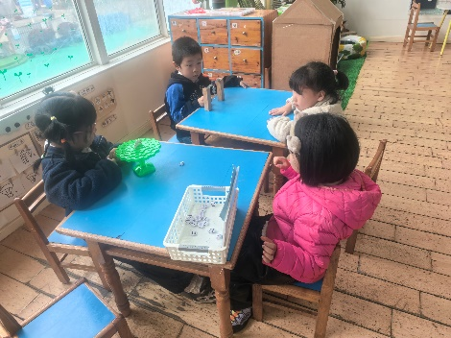  科学区 | 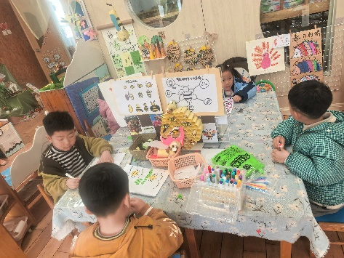  美工区 | 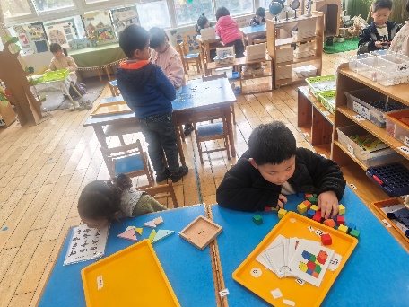  益智区
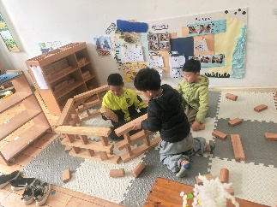  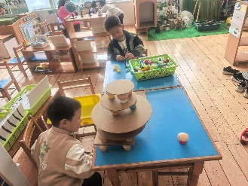  建构区 | 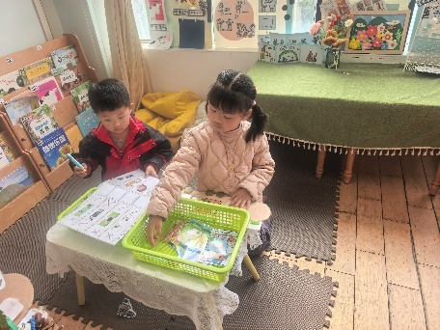  图书区 | 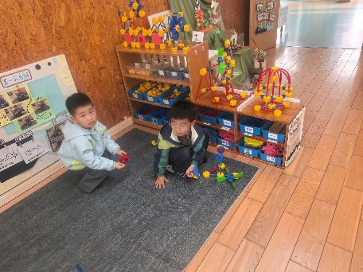

集体活动： 科学活动：我来种植
俗话说：“一年之计在于春。”春天小草发芽了，大地上到处都显现出欣欣向荣的景象。春天是种植的季节，人们开始耕田插秧、栽树等活动，抓住这一季节特征，我们开展了此次活动，主要通过观察植物、花朵图片，了解其名称及特征，在讲讲中了解植物生长的基本条件，明确种植方法，最后在种一种中知道要爱护植物，生命的来之不易。
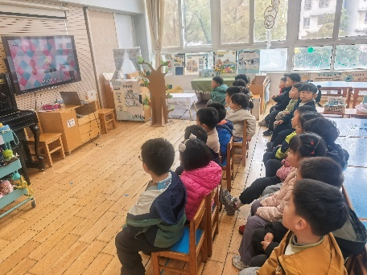

在欣赏、观察中了解一些植物的名称及特征的幼儿有胡凯元、黄煜棋、徐建航、陈嘉洛、郑又嘉、耿旻熙、郑成鑫、李文浩、张铭宇、严铭轩、胡述年、蒋致远、王子安、万佳熹、马蓓蓓、刘子妍、赵敏含、李安妍、杨一安、张伊伊、徐钥媛、黄佳凝。其中，张铭宇不认真听讲。
能认真倾听，积极举手回答问题，了解种植的过程与种子生长所需要的基本条件的幼儿有严铭轩、徐钥媛、黄煜棋、刘子妍、张伊伊、胡凯元、郑成鑫、李文浩、徐建航、郑又嘉、郑成鑫、李文浩。

户外活动:
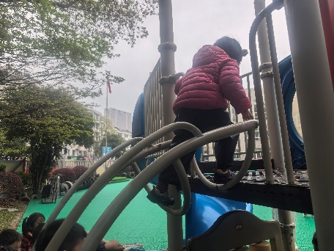
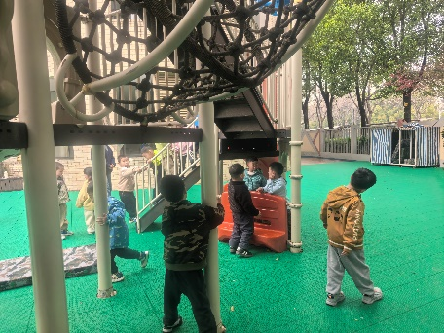
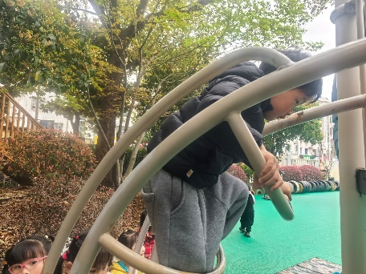
今天户外我们班玩的是滑滑梯，在讲完游戏规则和安全注意事项后幼儿开始自主游戏，玩中途提孩子喝水和休息。
家园合作：
1.动态上的照片，仅作为老师观察时的随拍，并不是所有孩子的照片都会呈现。
2.各位家长，请在来园前给孩子垫上汗背巾，这样可以避免感冒呦。

